Indicador Mensual Oportuno de la Actividad Manufacturera
28 de octubre de 2026

Resultados
En septiembre de 2026, el IMOAM estima un aumento de 1.9% respecto al mismo mes del año anterior. El índice estimado se ubicó en 108.0 puntos, a partir de cifras originales.

Incertidumbre de la estimación
El intervalo de confianza al 95% de la variación anual incluye cero y valores negativos. La estimación puntual debe leerse junto con esta incertidumbre; no implica certeza sobre el signo del cambio. Para el índice estimado, el intervalo de confianza al 95% va de 105.1 a 111.1 puntos.
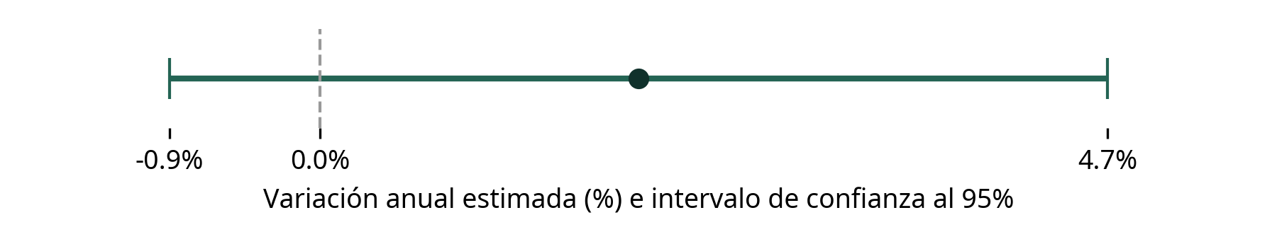

Alcance metodológico
El IMOAM es una estadística experimental del INEGI que anticipa el IMAI del sector manufacturero. Corresponde a una estimación con cifras originales, sin ajuste estacional; no es un resultado observado del IMAI ni de la EMIM, ni una variación mensual desestacionalizada.

Fuente: INEGI. Boletín 639/26. Periodo de referencia: septiembre de 2026.
https://www.inegi.org.mx/contenidos/saladeprensa/boletines/2026/imoam/imoam2026_10.pdf

